Минобрнауки России
Федеральное государственное бюджетное образовательное
учреждение высшего образования
НИЖЕГОРОДСКИЙ ГОСУДАРСТВЕННЫЙ ТЕХНИЧЕСКИЙ УНИВЕРСИТЕТ
ИМ. Р.Е. АЛЕКСЕЕВА
ИНСТИТУТ РАДИОЭЛЕКТРОНИКИ И ИНФОРМАЦИОННЫХ ТЕХНОЛОГИЙ

Курс “Сети и телекоммуникации”
Отчет по лабораторной работе №2
«Маршрутизация в IP сетях»

Выполнил: Паршин А. И
Проверил: Гай В. Е.

Задание

1. Смоделировать сеть
2. Расставить IP адреса и маски (у роутеров на интерфейсах ip адреса – из начала диапазона)
3. Добавить маршруты для прохождения пакетов между всеми частями сети (ipforwarding)
4. сделать несколько маршрутов специфичных, показать, как это работает (удаляя и добавляя маршрут)
5. показать пример удаления маршрута с демонстрацией отсутствия ping

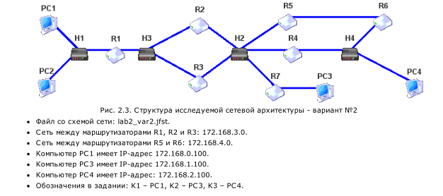

Решение

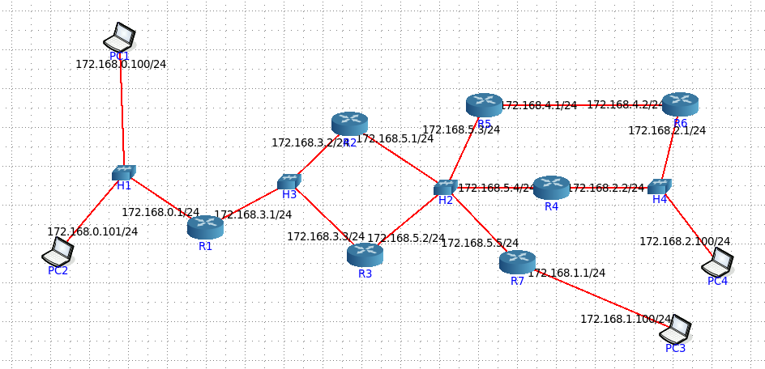
Тестирование

172.168.0.100

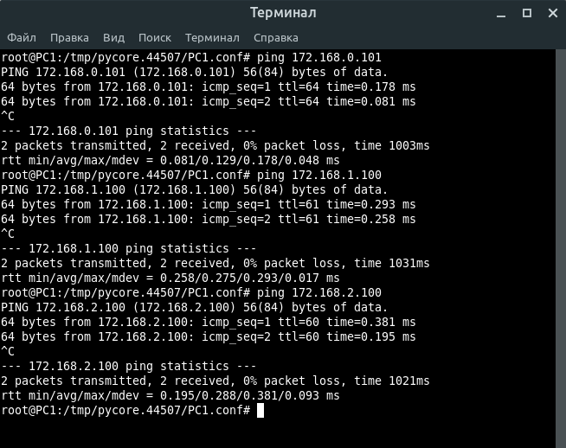
172.168.0.101

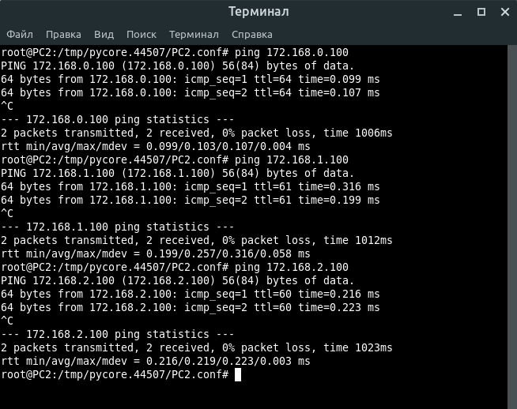

172.168.1.100

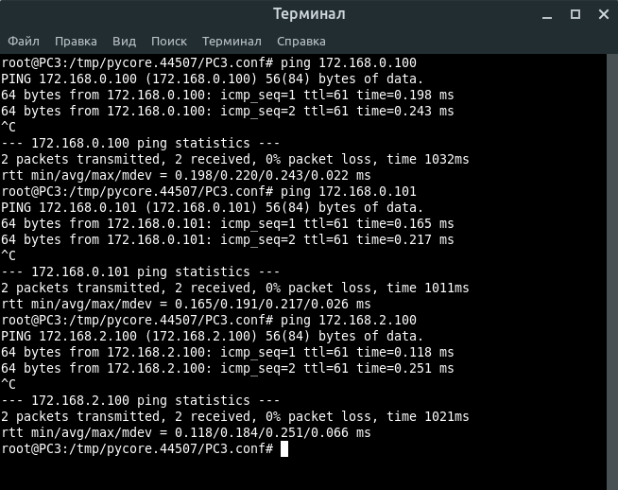
172.168.2.100

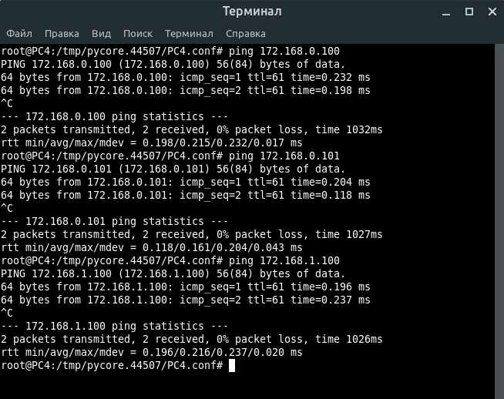
Пример удаления маршрута

Удалим маршрут между R1 и R2/R3, задав у правого интерфейса R1 другую подсеть ():

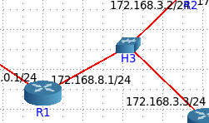
Результат:

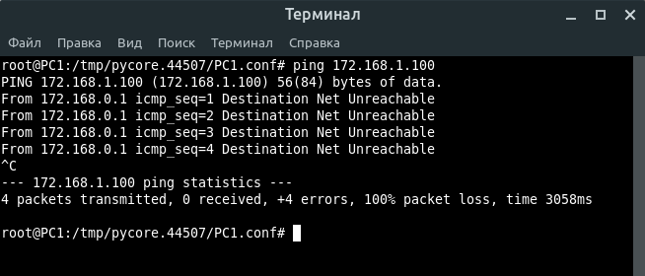
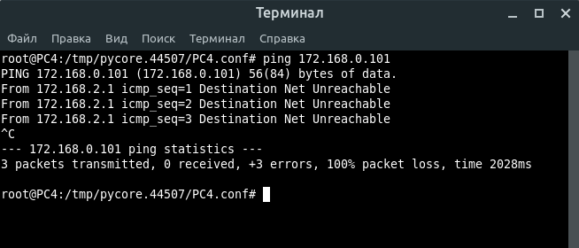
Вывод

В ходе выполнения лабораторной работы я научился прокладывать маршруты между хостами разных подсетей, а также обрывать эти маршруты. Все тесты пройдены успешно, пинговые пакеты, посланные по сети, достигают других машин, связанных маршрутами, и теряются при посылке машинам без проложенного маршрута.

